LA QUINUA

INTRODUCCIÒN

Era conocido como el "cereal madre" por su importancia. Cada año, el Inca, en una ceremonia especial, plantaba las primeras semillas de la temporada y durante el solsticio, los sacerdotes llevando vasijas de oro llenas de quinua se las ofrecían al Inti, el Dios Sol.


La quinua o quinoa (del quechua kínua1 o kinuwa2 ), Chenopodium quinoa

es un pseudocereal perteneciente a la subfamilia Chenopodioideae de las amarantáceas. Se cultiva, principalmente, en la cordillera de los Andes. Los principales países productores son Bolivia y Perú.

Cultivo……..

La quinua se cultiva en los Andes bolivianos, peruanos, ecuatorianos, chilenos y colombianos, así como al nivel del mar en la zona centro sur de Chile, desde hace unos 5000 años.
Crece desde el nivel del mar hasta los 4000 m de altitud en los Andes, aunque su altura más común es a partir de los 2500 m.
Producción,……..
El altiplano boliviano, con un área sembrada, en el año 2013, de 104 000 ha, es el principal cultivador mundial de quinua. La zona con mayor producción se encuentra en los departamentos de La Paz, Potosí y Oruro
Descripción……
La quinua negra, blanca, roja, etc. no son variedades aclaró el experto, son ecotipos y Bolivia posee alrededor de tres mil seiscientas accesiones de quinua de varios sabores y colores, lamentablemente se desconoce muchas de las propiedades de cada uno de los ecotipos, se espera que existan mayores investigaciones y estudios para que se pueda aprovechar las miles de accesiones que tiene Bolivia y el altiplano.
DIAGNOSTICO DEL SECTOR
la quinua
a partir de la declaración del 2013 por parte de la Organización de
las Naciones Unidas, como “Año Internacional de la Quinua”, una
exitosa iniciativa del Gobierno boliviano, así como también, informar
sobre el importante desarrollo de la quinua en el país.
Crecimiento de la quinua real
El crecimiento de la producción que tuvo la quinua en Bolivia, de
casi 55% desde la campaña 2005-2006 hasta 2011-2012, muestra
al país como líder a nivel mundial con casi 51 mil toneladas.
Durante la gestión 2012 las exportaciones bolivianas crecieron casi
26% respecto al 2011
Perspectiva del Sector Agropecuario
• En los últimos años se cultiva en promedio una superficie
de 35.8 mil hectáreas de QUINOA en todo el Altiplano
boliviano
• Se produce en promedio 21,9 mil TM de cereal al año
con un rendimiento promedio de 651 Kg./Has.
• La QUINOA aporta con el 2.35% del valor del Producto
Interno Bruto Agropecuario de origen campesino.
Cluster ó Aglomerado de la QUINOA
Geográficamente, el aglomerado de la QUINOA en
Bolivia está esencialmente en el Altiplano.
Particularmente existen cinco puntos de concentración
Y análisis:
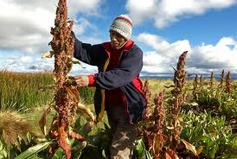
- Challapata
- Ciudad de Oruro
- Ciudad de La Paz y El Alto
- El Desaguadero
- Ciudad de Cochabamba
EVALUACION Y ESTADO DEL SECTOR
Se puede evaluar al sector de la quinua desde tres puntos principales:
A nivel local: El consumo de la quinoa en los estratos económicos
bajos y medios es muy frecuente.
• También, es consumido en estratos sociales altos de
manera ocasional debido a su alto nivel nutricional y
bajo contenido de colesterol
a nivel regional: La QUINOA es un producto netamente Andino, por lo que
es consumido en los países de la región.
• Perú es uno de los mayores consumidores de QUINOA, después de Bolivia.
Anivel internacional: •En Estados Unidos y Europa se ha incrementado el consumo
de QUINOA por sus características esencialmente nutritivas.
La quinua desata guerra comercial entre Perú y Bolivia
Una gran producción del grano en Perú se está desplazando a Bolivia, que hasta el año pasado fue el primer productor y exportador mundial como consecuencia del boom que estalló hace una década en torno a este nutritivo y saludable cereal tan completo como la leche materna.
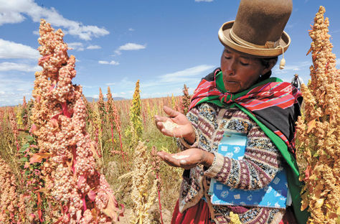
MARCO NORMATIVO DE LA QUINUA
LEY Nº 395
LEY DE 26 DE AGOSTO DE 2013
Por cuanto, la Asamblea Legislativa Plurinacional, ha sancionado la
Siguiente Ley:
LA ASAMBLEA LEGISLATIVA PLURINACIONAL,
D E C R E T A :
ARTÍCULO 1. (CENTRO INTERNACIONAL DE LA QUINUA CIQ).
1 Se constituye el Centro Internacional de la Quinua CIQ con sede en
Bolivia, como entidad pública del nivel central con el objetivo de contribuir a la soberanía y seguridad alimentaria, lucha contra el hambre, la desnutrición y la pobreza a través de la investigación científica y actividades relacionadas con la producción e industrialización sustentable de la quinua y especies afines.
II.El CIQ, se constituye en la entidad oficial para la defensa, Recuperación y protección de los conocimientos ancestrales de la quinua.
III. El CIQ, tiene las siguientes funciones principales:
1.Promover la investigación científica, innovación tecnológica, asistencia
Técnica y formación de recursos humanos;
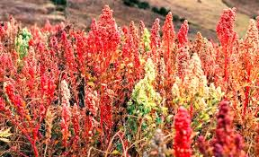
2. Promover la conservación, manejo y uso adecuado de los recursos naturales
y genéticos de la quinua y especies afines;
3. Establecer los sistemas de conservación de
germoplasma de quinua y
Especies afines;
4.Recuperar y promover los conocimientos y tecnologías locales relacionadas a la producción;
5. Gestionar el reconocimiento y defensa de los derechos de propiedad de las Variedades y eco tipos locales de quinua y especies afines;
6. Gestionar el reconocimiento y defensa de los derechos de propiedad de los
Productos industrializados de la quinua;
7. Coordinar, establecer mecanismos y alianzas estratégicas con instituciones
Públicas, privadas, nacionales e internacionales;
8. Establecer el sistema de información respecto a la producción,
industrialización y comercialización de la quinua y especies afín.

